2025版九年级物理内燃机四大冲程考点归纳
吸气冲程 压缩冲程 做功冲程 排气冲程
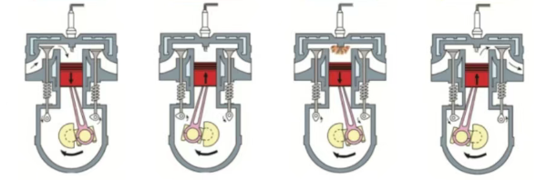

活塞向下【吸气】 活塞向上【压缩】 火花塞点火 活塞向上【排气】
一、内燃机基本概念
1、定义：燃料在气缸内直接燃烧，产生高温高压气体推动活塞做功的机器。
2、分类：
汽油机：以汽油为燃料，火花塞点火。
柴油机：以柴油为燃料，压缩空气引燃（压燃式）。

3、核心结构：气缸、活塞、连杆、曲轴、火花塞（汽油机）、喷油嘴（柴油机）、进气门、排气门。

二、四个冲程详解
1、吸气冲程（进气冲程）
（1）过程
进气门打开，排气门关闭。
活塞向下运动，气缸内形成负压，吸入空气和燃料混合物（汽油机）或纯空气（柴油机）。
（2）能量转化
无能量转化（机械能→无，仅体积变化）。
（3）关键点
汽油机吸入的是汽油和空气的混合物。
柴油机吸入的是纯空气。
2、压缩冲程
（1）过程
进气门、排气门均关闭。
活塞向上运动，压缩气缸内气体，体积减小，温度和压强升高。
（2）能量转化
机械能→内能（活塞对气体做功，气体温度升高）。
（3）关键点
汽油机：压缩比约6~12，混合物被压缩至火花塞附近。
柴油机：压缩比约15~22，空气被压缩至高温（约500~700℃），远超柴油燃点。

3、做功冲程（动力冲程）
（1）过程
汽油机：火花塞点火，混合物剧烈燃烧，产生高温高压气体推动活塞向下运动。
柴油机：喷油嘴喷入柴油，柴油与高温空气混合后自燃，推动活塞向下运动。
进气门、排气门均关闭。
（2）能量转化
内能→机械能（气体膨胀对外做功）。
（3）关键点
此冲程是内燃机唯一对外做功的冲程。
曲轴通过连杆带动活塞运动，将直线运动转化为旋转运动。

4、排气冲程
（1）过程：
排气门打开，进气门关闭。
活塞向上运动，将废气排出气缸。
（2）能量转化
无能量转化（机械能→无，仅排出废气）。
（3）关键点
排气冲程结束时，气缸内残留少量废气，影响下一次吸气效率。

三、四冲程循环特点
1、循环顺序
吸气→压缩→做功→排气，周而复始。
2、活塞运动
一个工作循环中，活塞往复运动2次，曲轴旋转2周。
3、冲程次数
四冲程内燃机：每完成一个工作循环，四个冲程各发生1次。
对外做功1次（仅做功冲程）。
4、飞轮作用：
飞轮惯性帮助克服非做功冲程的阻力（如压缩冲程和排气冲程）。
飞轮转速与曲轴转速相同，用于衡量发动机转速（单位：转/分钟，rpm）。

四、汽油机与柴油机的对比
对比项 | 汽油机 | 柴油机
燃料 | 汽油  （易挥发，燃点低） | 柴油  （黏度大，燃点高）
点火方式 | 火花塞点火（点燃式） | 压缩空气引燃（压燃式）
压缩比 | 6~12 | 15~22
效率 | 较低  （约25%~30%） | 较高  （约35%~45%）
应用 | 小型车辆  （汽车、摩托车） | 大型设备  （卡车、轮船、发电机）
启动性能 | 易启动 | 需预热，启动较慢
排放 | 污染物较多  （需催化转化器） | 颗粒物较多  （需颗粒捕捉器）

五、常见考点与易错点
1、能量转化方向
压缩冲程：机械能→内能（易混淆为内能→机械能）。
做功冲程：内能→机械能（唯一对外做功的冲程）。
视频同款学习资料
想要的家长看主页橱窗
选中小学教辅图书
全网搜“帝源教育”
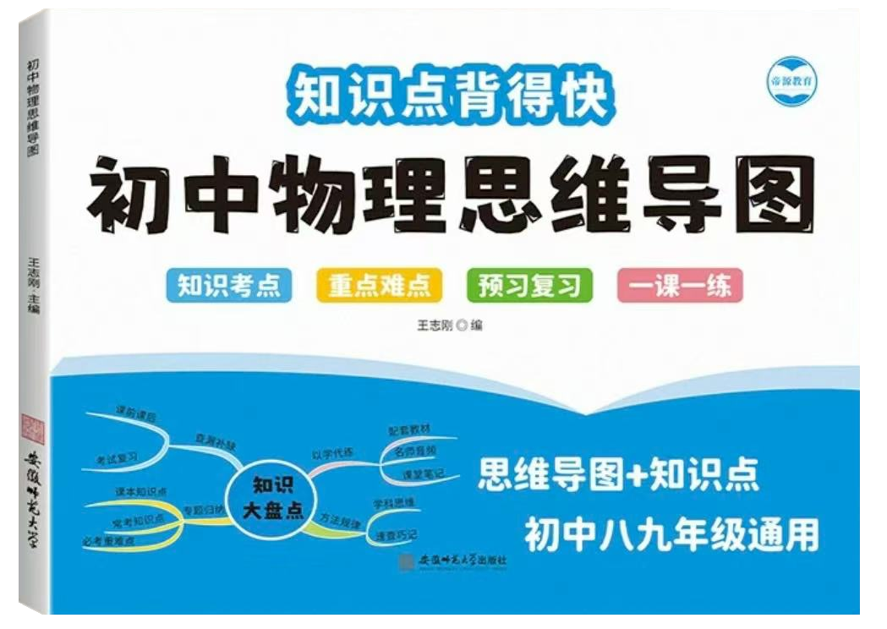

2、冲程判断
通过气门开闭和活塞运动方向判断冲程（如进气门开→吸气冲程）。3、工作循环次数
四冲程发动机每分钟转n转，则每秒完成工作循环次数为n/120（因2转完成1个循环）。
4、效率比较
柴油机效率高于汽油机，但汽油机启动更方便，噪音更小。

六、实际应用与拓展
1、提高效率的方法：
改进燃烧方式（如涡轮增压、直喷技术）。
减少摩擦损失（使用润滑油、低摩擦材料）。
回收废气能量（如涡轮增压器利用废气驱动进气压缩机）。
2、环保技术：
汽油机：三元催化转化器减少CO、NOx、HC排放。
柴油机：颗粒捕捉器（DPF）和选择性催化还原（SCR）技术。

